Цифровой Учитель – Учитель будущего

Кытина В.В.
Заместитель директора
БОУ города Омска «Средняя общеобразовательная школа №96»

Переход к цифровой экономике выдвигает современные условия, новые требования к школе, к ее выпускнику, требуют необходимость в квалифицированных педагогах, владеющих технологиями и методиками нового поколения.
Задачей национального проекта Российской Федерации «Образование» является создание в России единой цифровой образовательной среды (ЦОС). В настоящее время существует профессиональная проблема: снижение мотивации обучающихся к урокам.
Цифровая образовательная среда (ЦОС) – это открытая совокупность информационных систем, предназначенных для обеспечения различных задач образовательного процесса [1.стр.4]
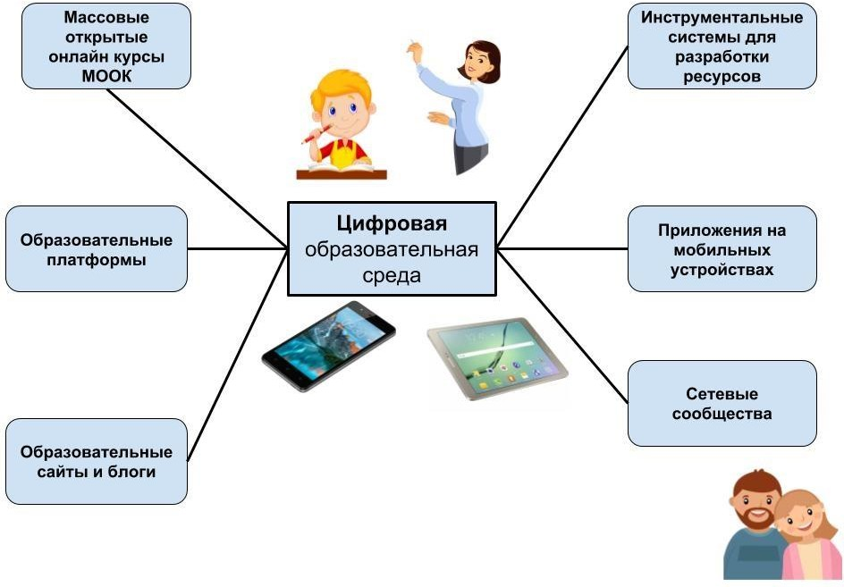
При помощи цифровых образовательных ресурсов возможно:
Для обучающихся:
- появилась возможность построения индивидуальной образовательной траектории в соответствии с личностными запросами и потребностями;
- стали доступными современные образовательные ресурсы;
- растворились рамки образовательных организаций до масштабов всего мира, т.е. возможность получения образования 7 дней в неделю, 24 часа в сутки, на разных языках и в разных образовательных организациях.
Для родителей:
- расширились образовательные возможности для ребенка;
- снизились издержки за счет повышения конкуренции на рынке образования;
- стал прозрачен образовательный процесс;
- облегчилась коммуникация со всеми участниками образовательного процесса.
Для учителей:
- снизилась бюрократическая нагрузка за счет автоматизации делопроизводства, документооборота;
- снизилась рутинная нагрузка по контролю выполнения заданий учениками за счет автоматизации (выполнение интерактивных заданий и тестов с обратной связью);
- стал удобен мониторинг за образовательным процессом;
- формируются новые условия для мотивации учеников при создании и выполнении заданий;
- формируются новые условия для переноса активности образовательного процесса на ученика;
- облегчились условия формирования индивидуальной образовательной траектории ученика.
Для школы:
- повысилась эффективность использования ресурсов за счет переноса части нагрузки на цифровые технологии;
- расширились возможности образовательного предложения за счет сетевой организации процесса;
- снизилась бюрократическая нагрузка за счет автоматизации;
- расширились возможности коммуникации со всеми участниками образовательного процесса.
Цифровая образовательная среда также дает возможность охватить различные категории обучающихся (одаренных детей, детей, занимающихся разыми видами спорта, творчества и детей с ограниченными возможностями здоровья).
Большой спектр цифровых образовательных ресурсов (ЦОР) содержит в себе цифровая образовательная среда (ЦОС), которые являются вспомогательным элементом при обучении.
Современные информационные технологии повышают качество обучения и образования, позволяют человеку успешнее и быстрее адаптироваться к окружающей среде и происходящим социальным изменениям. Активное и эффективное внедрение цифровых образовательных ресурсов, которые включают в себя видеофрагменты, картографические электронные материалы, текстовые документы и иные учебные материалы, цифровые формы фотографии, необходимые для результативного учебного процесса, является важным фактором для создания системы образования в свете требований современного общества. Это дает возможность получать необходимые знания, как сегодня, так и в будущем. [2]
Современные школьники, с помощью цифровых образовательных ресурсов, познают окружающую среду, осваивают и усваивают новую информацию.
Для современного учителя очень важно и необходимо научится использовать цифровые образовательные ресурсы в своей деятельности для результативного обучения детей, т.к. современные подростки активно используют цифровые технологии для поиска информации и актуализации полученных знаний. Вырастить специалистов, способных «шагать в ногу» с постоянно совершенствующимися технологиями, можно только при одном условии: если их обучение с помощью цифровых технологий начнется едва ли не с пеленок и будет продолжаться на протяжении всей жизни. [3]
Бюджетное общеобразовательное учреждение города Омска «Средняя общеобразовательная школа №96» является муниципальной стажировочной площадкой города Омска «Цифровые образовательные ресурсы» уже третий год. На базе нашей школы системно осуществляются встречи педагогов города для проведения семинаров, практических занятий по конструированию уроков с использованием ЦОР, мастер- классов.

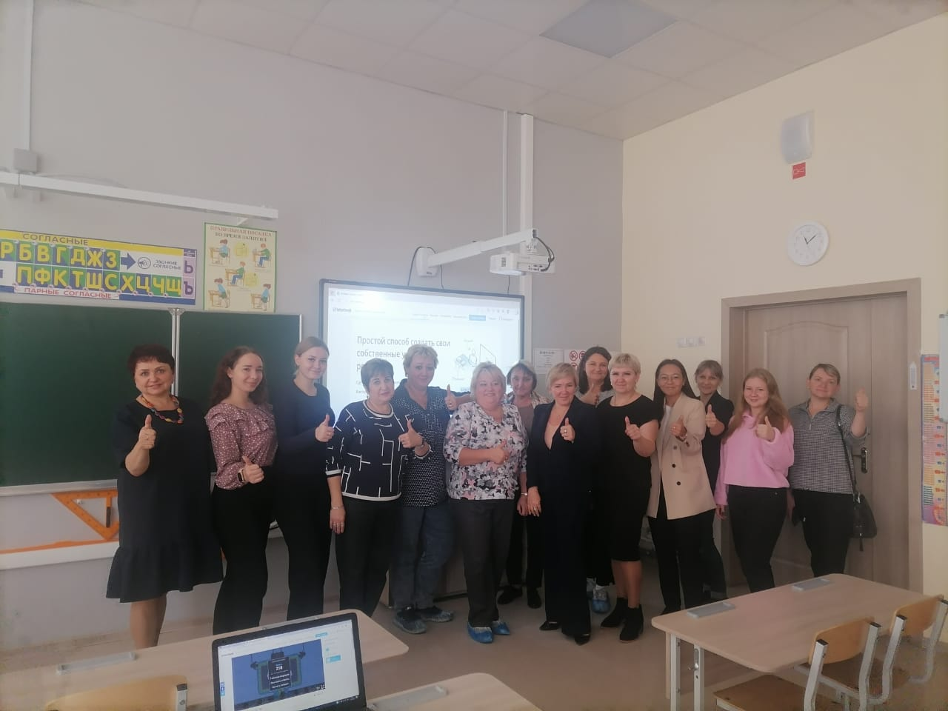
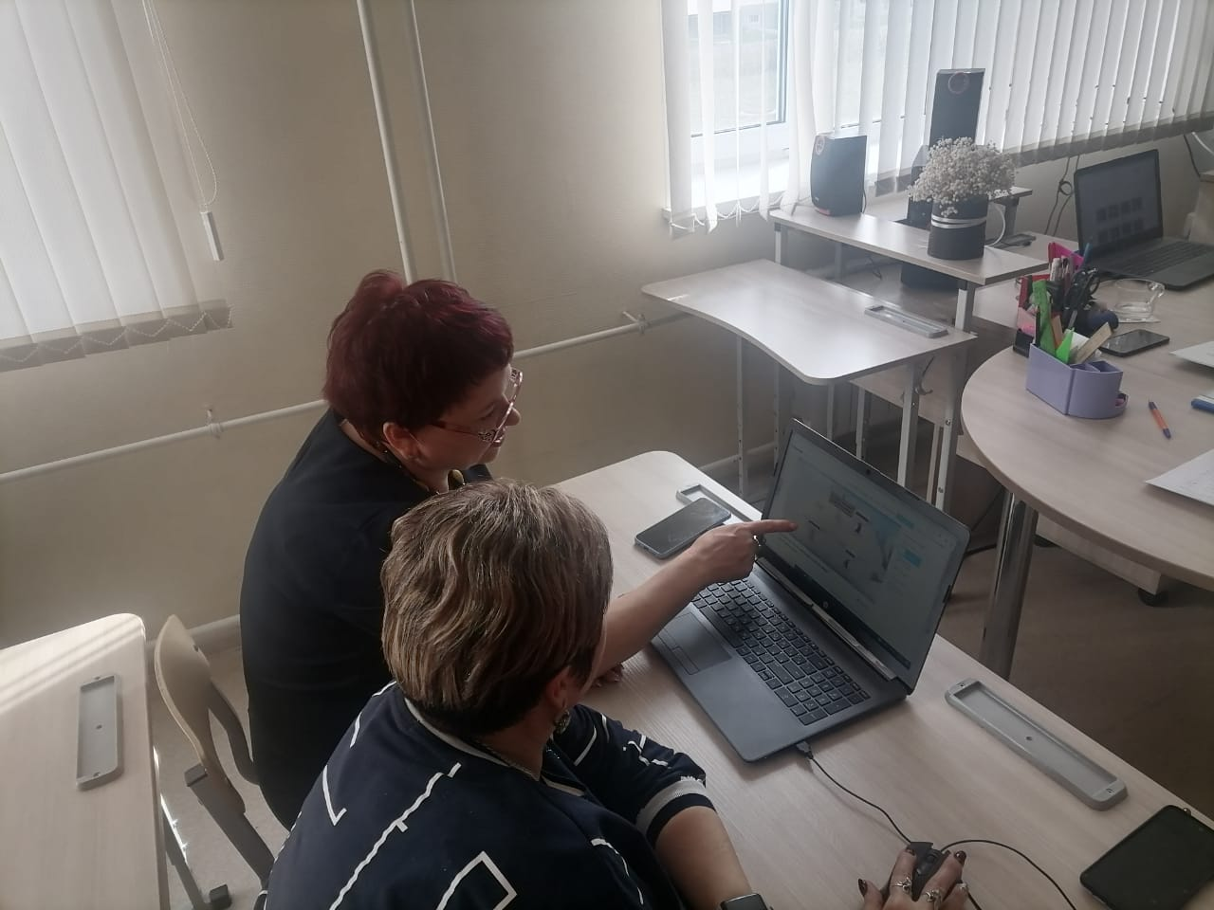
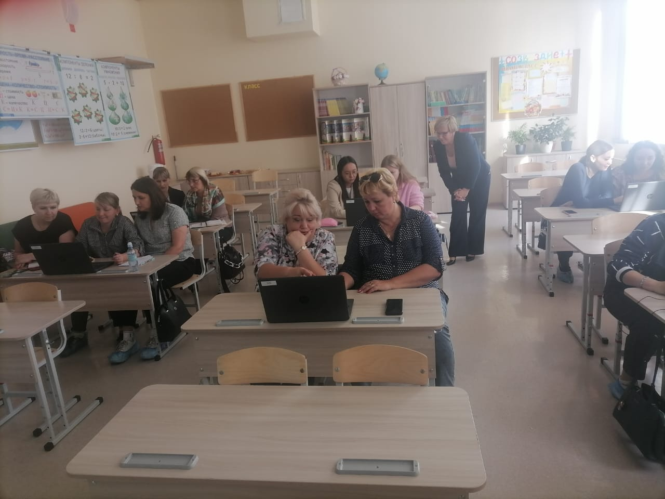

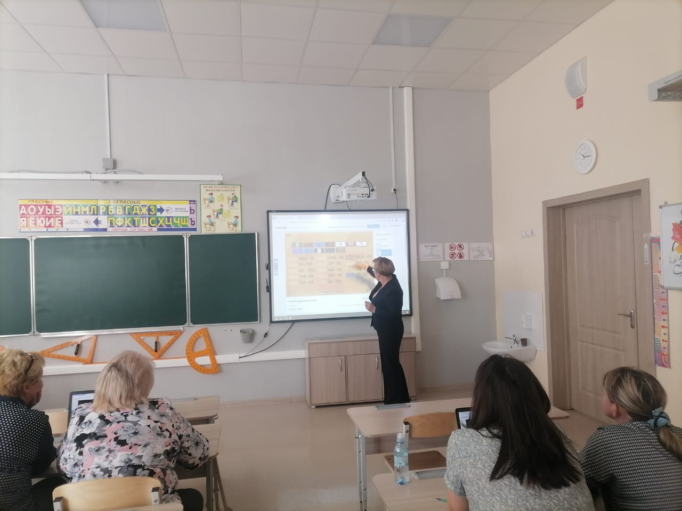
Рынок образовательных услуг дает огромный выбор онлайн- сервисов и платформ, такие как: РЭШ, Я-класс, Инфоурок, Началкин, УЧИ.ру, Wordwall (для составления интерактивных игр по различным предметам начальной школы), maptomind.ru (для изучения окружающего мира-географический тренажер).
 |  | 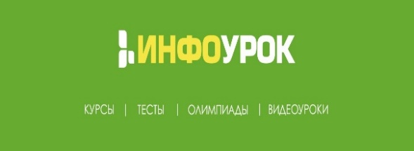
maptomind.ru |  | 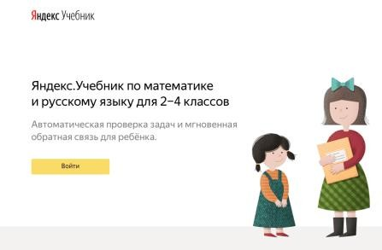

Таким образом, использование информационных технологий, значительно повышает не только обучение детей, но и помогает совершенствовать различные формы и методы обучения для учителя, позволяет увеличить темп работы на уроке без ущерба для усвоения знаний учащимися, а также мотивацию обучающихся к глубокому изучению программного материала и участию в конкурсах, олимпиадах различного уровня.

Список литературы
- Применение цифровых образовательных ресурсов на современном уроке: метод. пособие / М. Б. Лебедева, М. А. Горюнова. – СПб.: ЛОИРО, 2019.
- Цифровые образовательные ресурсы [Электронный ресурс]. – Режим доступа: http://school-collection.edu.ru. (Дата цитирования 12.04.2019)
- Как построить цифровую образовательную среду [Электронный ресурс]. – Режим доступа: http://www.edutainme.ru/post/manifesto-upd/ (Дата цитирования 12.04.2019)

